**Όνομα:…………………………………………………………...............**

**ΕΠΑΝΑΛΗΨΗ ΠΡΩΤΗ ΚΑΙ ΔΕΥΤΕΡΗ ΕΝΟΤΗΤΑ ΣΤΑ ΜΑΘΗΜΑΤΙΚΑ!**

**1.Γράφω τους μονούς αριθμούς από τον αριθμό 13.567 ως τον αριθμό 13.581:**

|  |
| --- |
|  |
|  |
|  |

**2.Γράφω τους ζυγούς αριθμούς από τον αριθμό 14.568 ως τον αριθμό 14.582:**

|  |
| --- |
|  |
|  |

3.Το παρκάτω μαγικό τετράγωνο πρέπει να έχει άθροισμα κάθετα και οριζόντια 12.000.

|  |  |  |
| --- | --- | --- |
| 3.500 |  |  |
|  | 7.500 |  |
| 6.000 |  | 4.000 |

**Α) Προσθέσεις και αφαιρέσεις**

**Α) Προσθέσεις και αφαιρέσεις**

**Επαλήθευση**

11.562

- 958

**Επαλήθευση**

13.508

+ 2.896

**Επαλήθευση**

7.780

1 .021

+ 579

**Β) Γρήγοροι τρόποι πολλαπλασιασμού**

**Β) Γρήγοροι τρόποι πολλαπλασιασμού**

**2. Πολλαπλασιασμός με αριθμούς που λήγουν σε μηδενικά**

60 x 5 = 80 x 200 =

30 x 40 = 70 x 70 =

15 x 20 28 x 20

1. **Πολλαπλασιασμός με το 10,**

**το 100, το 1.000**

3 x 10 = 32 x 10 =

7 x 100 = 48 x 100 =

9 x 1000= 12 x 1000=

1. **Πολλαπλασιασμός διψήφιου με**

**μονοψήφιο**

13 x 7 = 61 x 3 =

23 x 3 = 22 x 6 =

59 x 2= 18 x 4=

**4. Πολλαπλάσια ενός αριθμού**

* **Κύκλωσε τα πολ/σια του 5**

23, 40, 15, 58, 44, 10, 5

* **Κύκλωσε τα πολ/σια του 10**

39, 60, 100, 20.000, 55, 160, 21

2, 36, 67, 66, 1.790, 88, 12.020



**Γ) Διαιρώ με το 10, το 100, το 1.000**

**Γ) Διαιρώ με το 10,το 100 και το 1000**

400 : 10 = 310 : 10 = 17.000 : 1.000 =

500 : 100 = 6.020 : 10 = 4.600 : 100 =

**Δ) Ευκλείδεια διαίρεση**

**Δ) Ευκλείδια διαίρεση**

|  |  |  |  |
| --- | --- | --- | --- |
| **4 8 7 4**  Επαλήθευση | **6 8 9 6**  Επαλήθευση | **8 2 4 4**  Επαλήθευση | **4 9 6 8**  Επαλήθευση |

**E) Διαχειρίζομαι προβλήματα**

**Ε) Διαχειρίζομαι προβλήματα**

**1**.Η κυρία Σοφία αγόρασε ένα πλυντήριο ρούχων και ένα φουρνάκι. Πόσα πλήρωσε συνολικά;

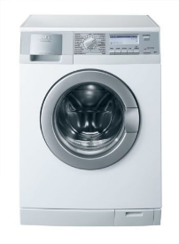 Λύση

**276 ευρώ**

**899 ευρώ**

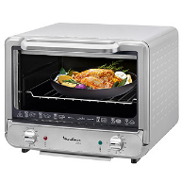‘

Απάντηση:………………………………………………………………………………………………

**2**. Ένα σχολείο έχει 278 μαθητές. Έδωσε ο καθένας 29 ευρώ για τη συμμετοχή του σε μια εκδρομή. Πόσα χρήματα πλήρωσαν όλοι οι μαθητές μαζί;

Λύση

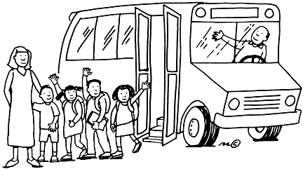

Απάντηση:………………………………………………………………………………………………

3. Η Ξανθίππη έχει 25 ξυλομπογιές. Πόσα χρήματα πλήρωσε;(Αν η μια ξυλομπογιά κοστίζει 35 λεπτά ).

35 λεπτά



Με την

αγορά 4

και μια

δώρο

Λύση:

Απάντηση :………………………………………………………………………………….